“紫荆来客”测试报告

Version 1.0.0

Revision
Date | Version | Description | Author
2021.12.21 | 1.0.0 | 首次测试，测试小程序端与Web端 | 开发组

目 录
1. 引言 1
1.1 编写目的 1
1.2 项目背景 1
1.3 定义、缩写词以及简写 1
2. 测试概述 2
2.1 测试用例设计 2
2.2 测试环境与配置 2
2.3 测试方法和工具 3
3. 测试内容和执行情况 3
3.1 功能测试 3
3.2 性能测试 12
3.3 单元测试 17
4. 缺陷统计与分析 17
4.1 缺陷汇总 17
4.2 缺陷分析 17
4.3 残留缺陷与未解决的问题 18
5. 测试结论与建议 18
5.1 测试结论 18
5.2 建议 18

引言

编写目的
本测试报告为“紫荆来客”项目的测试报告，目的在于总结测试阶段的测试及分析测试结果，描述系统是否符合要求，是否达到预期的功能目标。预期参考人员包括用户、测试人员、开发人员、项目管理者、其他质量管理人员和需要阅读本报告的高层经理。

项目背景
现如今，其他楼的同学或者校外人员想要进入宿舍楼的话，需要在主单元门口与保安进行登记。但 是目前的登记是纸质+手写的方式。而当前的模式有很多问题。
1. 不方便，效率低：手写登记不仅速度慢，还容易产生误认字迹的情况。多人同时登记也难以支持。例如在新生报到的当天，由于进入宿舍楼的家长、学生人数过多，无法一一用纸笔登记，这会产生风险（比如混入传教、推销者）。
2. 信息复用性差：当一个人因某种需求，比如校外人员送饮用水，几乎每天都要进入。这时就需要每次进入都在门口登记一次，因为纸质版无法实现信息的复用，导致额外的麻烦，如果使用电子系统，就可以保留第一次的注册信息重复使用，大大提高工作效率。
3. 疫情防控角度：纸质登记信息一定无法避免物理接触等行为的发生，因此在疫情时期无法继续 使用纸质登记的方式，而目前普遍的解决方案就是使用扫码登记的方式，这也是我们的解决方案。
4. 后台管理不便：纸质版的信息的销签就是做标记。虽然在人流较少的情况下，这样的登记方式并不会带来什么样的问题，但是在人流较多的情况下，登记和销签的顺序混乱会给保安的查看和管理带来麻烦，不方便查看当前还有哪些人在楼中，以及停留了多长时间。而采用系统管理，就能完美解决这些问题，甚至可以按停留时间进行排序，提高管理效果。
5. 无法保证身份准确：在现在的登记方法下，保安无从判断登记者是否填写了真实身份信息。而登记软件可以接入清华大学身份验证平台，快速验证学生/常访客身份准确性。
因此，本项目旨在为有进出楼需求的学生、其他非学生人员提供一个更加简便的进出楼审批流程，并为宿舍楼的保安、楼长提供对来访人员身份、目的等信息的登记，并能更加方便地查看楼内访客，以便对访客进行管理。
本项目预期产出一套新的宿舍楼访客管理系统以及解决方案，从而代替目前的纸质登记，并解决上述提到的问题。 采用由保安端生成的动态二维码扫码登记、销签的方式，替代纸质版的登记方式，大大提高整个流程的效率，同时向对应楼的楼长和保安开放后台管理系统，以便于实时查看和管理。

定义、缩写词以及简写
术语或缩写词 | 中文解释
访客(guest) | 使用小程序访问宿舍楼的用户
保安(guard) | 使用小程序扫码审批的用户
管理员 | 使用web端进行管理的用户

测试概述

测试用例设计
测试用例的设计主要使用等价类划分的方式，对于每一个表单输入划分为若干等价类，既有合法输入也有非法输入，分别测试系统在有效等价类输入与无效等价类输入中是否有正确的反馈。此外，对于输入还考虑到了非用户因素（如网络）和输入边界值的情况。

测试环境与配置

功能测试
数据库服务器配置
机器型号（IP） | CPU | 内存 | 软件环境 | 浏览器
腾讯云轻量应用服务器 (49.232.106.46) | 2xAMD EPYC 7K62 48-Core Processor @ 2.6GHz | 4G | MySQL8.0
应用服务器配置
机器型号（IP） | CPU | 内存 | 软件环境 | 浏览器
腾讯云轻量应用服务器 (49.232.106.46) | 2xAMD EPYC 7K62 48-Core Processor @ 2.6GHz | 4G | python3.8
客户端配置
机器型号（IP） | CPU | 内存 | 软件环境 | 浏览器
Huawei P30 | Huawei Kirin 980 | 8G | 微信小程序
Huawei Matebook 13  (183.173.29.17） | Intel®Core™ i7-8565U CPU @ 1.80GHz | 4G |  | Chrome 96.0.4664.110
说明 | 访问地址：https://c02.whiteffire.cn:8000

性能测试
数据库服务器配置
机器型号（IP） | CPU | 内存 | 软件环境 | 浏览器
腾讯云轻量应用服务器 (49.232.106.46) | 2xAMD EPYC 7K62 48-Core Processor @ 2.6GHz | 4G | MySQL8.0
应用服务器配置
机器型号（IP） | CPU | 内存 | 软件环境 | 浏览器
腾讯云轻量应用服务器 (49.232.106.46) | 2xAMD EPYC 7K62 48-Core Processor @ 2.6GHz | 4G | python3.8
客户端配置
机器型号（IP） | CPU | 内存 | 软件环境 | 浏览器
LAPTOP-C8DVLO9Q  (223.72.63.212) | Intel®Core™ i7-9750H CPU @ 2.60GHz | 8G | Jmeter

测试方法和工具
功能测试：手动测试，由开发人员代入用户，经过项目的整个流程，验证功能正确性
性能测试：自动测试，使用Jmeter
单元测试：自动测试，使用python unittest coverage，测试了数个较为重要的接口

测试内容和执行情况

功能测试

访客端
标识号：0001
测试项：主页面（index）
测试环境：iPhone12（guard端） Huawei P30（guest端）
前置条件：无
操作步骤：
1. 打开“紫荆来客”小程序，等待自动跳转，若未自动跳转则点击按钮，选择不同入口
输入数据 | 操作 | 期望输出 | 实际结果
无 | （若之前已注册） | 直接跳转到对应的学生、非学生的申请进入页面，或管理员的管理页面 | 符合
无 | （若之前已注册） | （网络错误）弹出网络错误提示的弹窗 | 符合
无 | 点击“学生访客” | 页面顶部弹出“请稍后”，加载完成后弹出跳转到打开助教的学生身份验证系统小程序的请求，通过后自动跳转到学生身份验证系统，验证成功会跳转至学生的申请进入页面 | 符合
无 | 点击“学生访客” | （网络错误）弹出网络错误提示的弹窗 | 符合
无 | 点击“其它访客” | 页面顶部弹出“请稍后”，加载完成后跳转到其他访客的注册页面 | 符合
无 | 点击“其它访客” | （网络错误）弹出网络错误提示的弹窗 | 符合
无 | 点击“管理员入口” | 页面顶部弹出“请稍后”，加载完成后跳转到管理员的注册页面 | 符合
无 | 点击“管理员入口” | （网络错误）弹出网络错误提示的弹窗 | 符合
结论：通过
标识号：0002
测试项：非学生注册（guest-register）
测试环境：iPhone12（guard端） Huawei P30（guest端）
前置条件：无注册账户
操作步骤：
1. 输入姓名、手机号等信息
2. 点击“注册”按钮
输入数据 | 操作 | 期望输出 | 实际结果
姓名：空串 | 点击“注册” | 弹出“请输入姓名” | 符合
手机号：空串 | 点击“注册” | 弹出“请输入手机号” | 符合
手机号：3 | 点击“注册” | 弹出“请输入正确手机号” | 符合
手机号：23114514000 | 点击“注册” | 弹出“请输入正确手机号” | 符合
手机号：12114514000 | 点击“注册” | 弹出“请输入正确手机号” | 符合
姓名：王老板  手机号：13911451400 | 点击“注册” | 注册成功，跳转到填写访问申请的页面 | 符合
解释：姓名与手机号是不相关的输入，可以分别测试错误，但仅当二者都正确时产生跳转。
姓名的要求是非空字符串，手机号的要求是11位数字，且第一位为1，第二位为{3,4,5,7,8,9}中的一个，后续为任意数字
结论：通过

标识号：0003
测试项：填写访问申请（guest-form）
测试环境：iPhone12（guard端） Huawei P30（guest端）
前置条件：已注册学生或非学生访客账户
操作步骤：
1. 输入表单要求的电话、到访楼号、到访宿舍、接待人、访问事由等信息
2. 点击“提交”按钮
输入数据 | 操作 | 期望输出 | 实际结果
手机号：空串 | 点击“提交” | 弹出“请输入手机号码” | 符合
手机号：0 | 点击“提交” | 弹出“手机号码长度应为 11 个字符” | 符合
到访楼号：空串 | 点击“提交” | 弹出“请选择到访宿舍楼” | 符合
到访楼号：1号楼 | 点击“提交” | 弹出“不存在该宿舍楼” | 符合
到访楼号：紫荆1号楼 | 切换楼号：紫荆2号楼 | 到访宿舍的下拉表单转换为紫荆2号楼的宿舍列表 | 符合
到访楼号：紫荆1号楼  到访宿舍：空串 | 点击“提交” | 弹出“请选择到访宿舍门牌号” | 符合
到访楼号：紫荆1号楼  到访宿舍：403 | 点击“提交” | 弹出“不存在该宿舍号” | 符合
接待人：空串 | 点击“提交” | 弹出“请输入接待人姓名” | 符合
接待人：Spylft | 点击“提交” | 弹出“接待人姓名长度在 3 到 5 之间” | 符合
手机号：13911451400  到访楼号：紫荆1号楼  到访宿舍：403A  接待人：李松泽 | 点击“提交” | 表单发送成功，弹出请求订阅的弹窗，之后生成进入二维码并跳转至显示进入二维码，等待审批的页面 | 符合
解释：到访楼号与到访宿舍有关联关系，选择到访楼号后会加载该楼内的全部宿舍，需在下拉菜单中选择，也支持输入及搜索。其他输入为不相关的输入。仅当全部数据输入符合规范时产生跳转。
结论：通过

标识号：0004
测试项：查看申请记录（guest-form）
测试环境：iPhone12（guard端） Huawei P30（guest端）
前置条件：已注册学生或非学生访客账户
操作步骤：
1. 点击“查看申请记录”按钮
输入数据 | 操作 | 期望输出 | 实际结果
无 | 点击“查看申请记录” | 跳转至历史申请记录的页面 | 符合
结论：通过

标识号：0005
测试项：历史申请记录（my-history）
测试环境：iPhone12（guard端） Huawei P30（guest端）
前置条件：已注册学生或非学生访客账户
操作步骤：
1. 进入历史申请记录页面
输入数据 | 操作 | 期望输出 | 实际结果
无 | 无 | 显示“共查询到x条访问记录” | 符合
无 | 点击“点击查看更多记录” | 显示“加载中”，之后会加载剩余的访问记录，若没有更多访问记录则会显示“没有更多记录” | 符合
无 | 下拉访问记录表单至最底 | 显示“加载中”，之后会加载剩余的访问记录，若没有更多访问记录则会显示“没有更多记录” | 符合
结论：通过

标识号：0006
测试项：显示进入二维码，等待审批（guest-qrcode）
测试环境：iPhone12（guard端） Huawei P30（guest端）
前置条件：已注册学生或非学生访客账户，且正确填写申请信息并提交
操作步骤：
1. 点击“审批结束，查看结果”按钮
输入数据 | 操作 | 期望输出 | 实际结果
无 | 点击“审批结束，查看结果” | （guard端通过）页面顶部弹出“审批通过！”，之后跳转到已进入宿舍页面 | 符合
无 | 点击“审批结束，查看结果” | （guard端禁止）页面顶部弹出“审批未通过！”，之后返回填写访问申请页面 | 符合
无 | 点击“审批结束，查看结果” | （guard端未操作）页面顶部弹出“尚未审批，请稍等…”并停留在该页面 | 符合
结论：通过

标识号：0007
测试项：宿舍访问中（in-dorm）
测试环境：iPhone12（guard端） Huawei P30（guest端）
前置条件：已注册学生或非学生账户，正确填写申请信息并提交，且由管理员扫码通过
操作步骤：
1. 进入“宿舍访问中”页面
输入数据 | 操作 | 期望输出 | 实际结果
无 | 点击“离开宿舍” | 生成离开二维码并跳转至显示离开二维码的页面 | 符合
无 | 退出小程序，之后重新进入小程序 | 直接从主页跳转到该页面 | 符合
结论：通过

保安模块
标识号：0010
测试项：保安注册
测试环境：iPhone12
前置条件：无注册账户
操作步骤：
1. 输入姓名、手机号等信息
2. 点击“注册”按钮
输入数据 | 操作 | 期望输出 | 实际结果
姓名：空串 | 点击“注册” | 弹出“请输入姓名”的提醒 | 符合
姓名：（未在web端注册验证） | 点击“注册” | 弹出“没有对应的姓名信息，输入错误或已过期”的提醒 | 符合
手机号：空串 | 点击“注册” | 弹出“请输入手机号”的提醒 | 符合
手机号：3 | 点击“注册” | 弹出“请输入正确手机号”的提醒 | 符合
手机号：23114514000 | 点击“注册” | 弹出“请输入正确手机号”的提醒 | 符合
手机号：12114514000 | 点击“注册” | 弹出“请输入正确手机号”的提醒 | 符合
注册码：password（错误的注册码） | 点击“注册” | 弹出“注册码错误！”的提醒 | 符合
姓名：王老板  手机号：13911451400  注册码：（正确的注册码） | 点击“注册” | 注册成功，跳转到填写访问申请的页面 | 符合
解释：姓名与手机号是不相关的输入，可以分别测试错误，但仅当二者都正确时产生跳转。姓名要求是非空字符串，手机号的要求是11位数字，且第一位为1，第二位为{3,4,5,7,8,9}中的一个，后续为任意数字
结论：通过

标识号：0011
测试项：保安扫码
测试环境：iPhone12
前置条件：注册为保安账户
操作步骤：
1. 点击扫码图标，扫访客出示的二维码
输入数据 | 操作 | 期望输出 | 实际结果
无效二维码 | 扫码 | 弹出“无效二维码！”的对话框 | 符合
以’i’结尾的字符串生成的二维码 | 扫码 | 跳转到签入界面 | 符合
以’o’结尾的字符串生成的二维码 | 扫码 | 跳转到签离界面 | 符合
结论：通过

标识号：0012
测试项：审批进楼申请
测试环境：iPhone12
前置条件：注册为保安账户，且扫描了签入二维码
操作步骤：
1. 阅读申请表
2. 点击通过按钮通过申请，或拒绝按钮拒绝申请
输入数据 | 操作 | 期望输出 | 实际结果
以’i’结尾的无效二维码 | 无 | 弹出“无效二维码！”的对话框，返回扫码界面 | 符合
申请访问紫荆2号楼，而保安是1号楼的 | 无 | 弹出“注意：访客目的宿舍楼为紫荆2号楼，与您当前管理宿舍楼不同！”的警示框  可以点击通过或者禁入结束审批，回到扫码界面 | 符合
申请访问的宿舍号403A与填写的接待人孙沛渝不匹配 | 无 | 弹出“注意：接待人与宿舍号不匹配！403A的成员为：范容彰，李松泽，李端，胡学浚”的警示框  可以点击通过或者禁入结束审批，回到扫码界面 | 符合
正确的签入二维码但访客在黑名单中 | 无 | 弹出“请注意：该访客在黑名单中！”的警示框  可以点击通过或者禁入结束审批，回到扫码界面 | 符合
正确的签入二维码 | 无 | 显示该申请者的姓名、（学号、院系——仅当申请者为学生时）、手机号、来访事由、目的宿舍、接待人、进入时间。  可以点击通过或者禁入结束审批，回到扫码界面 | 符合
结论：通过

标识号：0013
测试项：确认访客签离
测试环境：iPhone12
前置条件：注册为保安账户，且扫描了签入二维码
操作步骤：
1. 阅读申请表
2. 点击“离开”按钮确认签离
输入数据 | 操作 | 期望输出 | 实际结果
以’o’结尾的无效二维码 | 无 | 弹出“无效二维码！”的对话框，返回扫码界面 | 符合
正确的签入二维码 | 无 | 显示该申请者的姓名、（学号、院系——仅当申请者为学生时）、手机号、来访事由、目的宿舍、接待人、进入时间。  可以点击离开按钮结束签出，回到扫码界面 | 符合
结论：通过

标识号：0014
测试项：查看楼内访客
测试环境：iPhone12
前置条件：注册为保安账户
操作步骤：
1. 点击“查看后台”按钮
输入数据 | 操作 | 期望输出 | 实际结果
无 | 点击每一条访客信息 | 显示该访客本次访问的详情：姓名、手机、（学号、院系——访客为学生时）、来访事由、目的宿舍、接待人、进入时间。 | 符合
无 | 点击访客详情中的提醒按钮 | 弹出对话框，内含可以编辑提醒文字的表单（默认为“同学您好，请尽快签离），点击确定后可以发送给对应详情的访客。 | 符合
结论：通过

标识号：0015
测试项：发送提醒给楼内访客
测试环境：iPhone12（发送），Huawei P30（接收）
前置条件：注册为保安账户，且楼内有访客
操作步骤：
1. 点击某个楼内访客的详情中的提醒按钮
2. 输入提醒内容，点击确认发送或点击取消放弃发送。
输入数据 | 操作 | 期望输出 | 实际结果
空串 | 点击发送 | 发送默认文字“同学您好，请尽快签离” | 符合
同学您好，请尽快签离 | 取消 | 取消发送，无输出 | 符合
同学您好，请尽快签离同学您好，请尽快签离同学您好，请尽快签离（超过25个字） | 点击发送 | 弹出提醒“提醒信息长度应不多于25个字符” | 符合
xxx同学您好，请尽快签离 | 点击发送 | 弹出提醒“发送成功！”，访客端收到提醒。 | 符合
结论：通过

管理模块（网页端）
标识号：0020
测试项：登录
测试环境：Chrome 96.0.4664.110
前置条件：
操作步骤：
1. 输入用户名和密码
2. 点击登录按钮
输入数据 | 操作 | 期望输出 | 实际结果
空串 | 无 | 提示“Please enter the correct user name” | 符合
用户名：admin  密码：123 | 无 | 提示“Password can’t be less than 6 digits” | 符合
用户名：admin  密码：123123456 | 点击“登录” | 登录失败 | 符合
用户名：admin  密码：123456 | 点击“登录” | 登录成功，跳转至主页 | 符合
结论：通过

标识号：0021
测试项：主页
测试环境：Chrome 96.0.4664.110
前置条件：登录
操作步骤：
1. 进入主页
所有图表均可以正常显示
结论：通过

标识号：0022
测试项：访客管理：筛选
测试环境：Chrome 96.0.4664.110
前置条件：登录
操作步骤：
1. 点击左侧导航栏中的“访客”
2. 输入筛选条件
3. 点击查找
输入数据 | 操作 | 期望输出 | 实际结果
筛选条件为空 | 点击“查找”按钮 | 显示所有访客信息 | 符合
访客姓名：李松泽 | 点击“查找”按钮 | 显示姓名为“李松泽”的访客信息 | 符合
访客姓名：李 | 勾选模糊查找后，点击“查找”按钮 | 显示姓名为“李松泽”的访客信息 | 符合
访客学号：2019013265 | 点击“查找”按钮 | 显示学号为2019013265的访客信息 | 符合
访客身份：学生 | 点击“查找”按钮 | 显示所有学生的访客信息 | 符合
访客身份：其他访客 | 点击“查找”按钮 | 显示所有其他访客的访客信息 | 符合
2019013265+其他访客 | 点击“查找”按钮 | 暂无数据 | 符合
2019013265+学生访客 | 点击“查找”按钮 | 显示学号为2019013265的访客信息 | 符合
结论：通过

标识号：0023
测试项：访客管理：加入黑/白名单
测试环境：Chrome 96.0.4664.110
前置条件：登录
操作步骤：
1. 点击要加入黑/白名单的访客左侧复选框
2. 点击加入黑/白名单按钮
3. 点击查找
输入数据 | 操作 | 期望输出 | 实际结果
一个白名单访客 | 加入白名单 | 访客仍在白名单中 | 符合
一个黑名单访客 | 加入黑名单 | 访客仍在黑名单中 | 符合
一个白名单访客 | 加入黑名单 | 访客加入黑名单 | 符合
一个黑名单访客 | 加入白名单 | 访客加入黑名单 | 符合
结论：通过

标识号：0024
测试项：访客管理：查看近期访问记录
测试环境：Chrome 96.0.4664.110
前置条件：登录
操作步骤：
1. 点击对应的访客右侧的“查看近期访问记录”按钮
正确显示访问记录
结论：通过

标识号：0025
测试项：保安管理：筛选
测试环境：Chrome 96.0.4664.110
前置条件：登录
操作步骤：
1. 点击左侧导航栏中的“管理员”
2. 输入筛选条件
3. 点击查找
输入数据 | 操作 | 期望输出 | 实际结果
筛选条件为空 | 点击“查找”按钮 | 显示所有访客信息 | 符合
管理员姓名：范容彰 | 点击“查找”按钮 | 显示姓名为“范容彰”的访客信息 | 符合
管理员姓名：范 | 勾选模糊查找后，点击“查找”按钮 | 显示姓名为“范容彰”的访客信息 | 符合
管理员手机号：18181888181 | 点击“查找”按钮 | 显示手机号为18181888181的管理员信息 | 符合
范容彰+13912345678 | 点击“查找”按钮 | 暂无数据 | 符合
范容彰+18181888181 | 点击“查找”按钮 | 显示手机号为18181888181的管理员信息 | 符合
结论：通过

标识号：0026
测试项：保安管理：添加/编辑/删除
测试环境：Chrome 96.0.4664.110
前置条件：登录
操作步骤：
1. 点击左侧导航栏中的“管理员”
2. 点击对应的按钮进行操作
输入数据 | 操作 | 期望输出 | 实际结果
李端123 | 添加管理员 | 无法添加，提示“仅支持中文姓名（最后可加一位0-9数字” | 符合
李端1 | 添加管理员并输入错误密码 | 弹出提醒“密码错误” | 符合
李端1 | 添加管理员并输入正确密码 | 弹出对话框“李端 的注册码为：TAabLh6XYB。点击“点击复制”按钮后可以复制注册码。 | 符合
无 | 点击李端1的“编辑”按钮，选择“紫荆1号楼”。 | 成功分配 | 符合
无 | 点击李端1的“删除”按钮。 | 弹出确认框之后成功删除 | 符合
结论：通过

标识号：0027
测试项：访问记录：筛选
测试环境：Chrome 96.0.4664.110
前置条件：登录
操作步骤：
1. 点击左侧导航栏中的“访问记录”
2. 输入筛选条件
3. 点击“查找”按钮
输入数据 | 操作 | 期望输出 | 实际结果
姓名、学号、身份、姓名模糊查找同之前的访客部分 | 查找 | 对应筛选条件的输出 | 符合
进入时间：2021-12-22 00:00:00 -- 2021-12-21 09:54:36 | 点击“查找” | 暂无数据 | 符合
进入时间：2021-12-21 00:00:00 -- 2021-12-21 09:54:36 | 点击“查找” | 暂无数据 | 符合
进入时间：2021-12-20 00:00:00 -- 2021-12-21 09:54:36 | 点击“查找” | 显示两条访问记录 | 符合
按离开时间用上述测例当筛选条件 | 点击“查找” | 对应筛选条件的输出 | 符合
结论：通过

标识号：0028
测试项：宿舍楼信息：下载Excel模板/导入/导出
测试环境：Chrome 96.0.4664.110
前置条件：登录
操作步骤：
1. 点击左侧导航栏中的“宿舍楼”
2. 点击对应的按钮进行操作
输入数据 | 操作 | 期望输出 | 实际结果
无 | 点击“下载Excel模板”按钮 | 下载名单模板.excel到本地 | 符合
Pdf文件（非xlsx或xls格式文件） | 点击“导入Excel”按钮，拖拽或选中本地文件导入 | 弹出提醒“仅支持.xlsx或.xls格式的文件！” | 符合
缺失整列的excel文件 | 点击“导入Excel”按钮，拖拽或选中本地文件导入 | 自动补全缺失的列 | 符合
含有多余列的excel文件 | 点击“导入Excel”按钮，拖拽或选中本地文件导入 | 自动丢弃多余的列 | 符合
包括含有缺失值的列的excel文件 | 点击“导入Excel”按钮，拖拽或选中本地文件导入 | 缺失值的位置显示空 | 符合
上传包含新的宿舍布局的excel文件 | 点击“导入Excel”按钮，拖拽或选中本地文件导入 | 覆盖旧的宿舍信息 | 符合
结论：通过

性能测试

测试需求分析：
本项目中的开发的宿舍楼访客管理系统主要分为web端和小程序端两部分。
小程序端的性能需求体现在交互流程的流畅和稳定，作为信息化的解决方案，效率是至关重要的因素。在众多的交互流程中，那些需要与后端进行信息来往的过程是性能的瓶颈，也是本次测试的重点。
Web端的性能需求体现在对数据库的访问方面。
按访问频率和重要程度对小程序端功能进行排序：
功能名称 | 后端接口 | 备注
查看个人登录信息(所有用户) | GET /guest/status | 获得用户当前状态，判断是学生/非学生/管理员，如果是访客，还会判断当前的访问状态(访问中/访问结束)，从而实现合理的自动页面跳转和访问控制。
提交访问申请表单(访客) | POST /log | 向服务器提交已经填写好的申请表单，存入缓存，以供后续审批、查看
获取二维码对应的来访信息(管理员) | GET /log/info | 根据扫描的二维码，获取对应的来访信息，从而进行审批。
审批来访信息(管理员)  (和获取来访信息基本一致，不重复测试) | POST /log/check | 对来访申请进行审批，签入/签出
查看个人来访记录(访客) | GET /guest/history | 查看本人所有已完成的访问记录
… | … | 其他功能对性能需求并不高，或不会出现高并发情况。在此不做考虑
在实际使用中，访客人数一定远大于管理员人数。因此高并发情况会发生在和访客有关的操作。

制定测试策略：
系统对性能的要求主要体现在响应速度和正确率方面，因此采用负载/压力测试的方法，测试系统在高负载情况下的各项指标，并结合测试情况进一步调优。

制定测试方案
测试环境：
后端服务器(49.232.106.46) | 2核CPU, 4GB内存, 80GB SSD云硬盘 | Docker部署,django+gunicorn, worker=4, https
客户机(223.72.63.212) | 配置略 | Jmeter

网络通信环境：ping test：
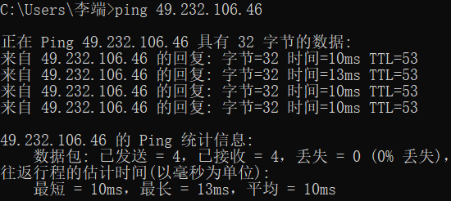
测试需求：在高负载情况下，上述接口的性能指标。
测试策略：
系统刚刚部署后数据库，缓存池均为空，因此需要进行冷启动。
首先需要创建一定量的访客和管理员，然后开始正式测试
按照 查看登录信息->提交表单->获取来访信息->审批->查看后台信息->查看个人来访记录 的顺序依次执行压力测试。

执行测试
分为小程序、Web端两部分测试。（jmeter生成的测试原始报告在对应名字的文件夹下）

用户注册(略)

查看个人登录信息
首先在数据库中创建1000个Guest
Case1: 10s 300threads loop=3
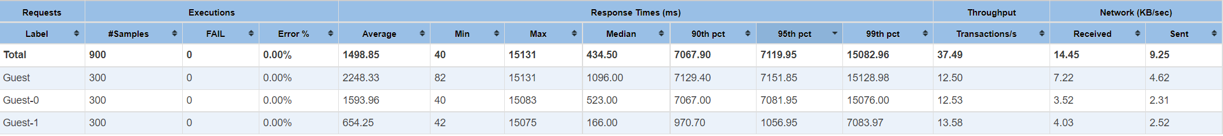

Case2: 10s 500threads loop=3
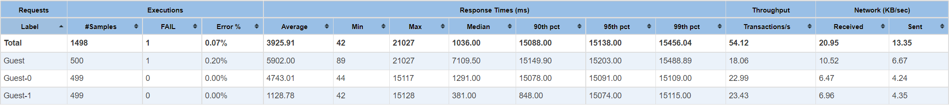

正常情况：
10s 20threads loop=3
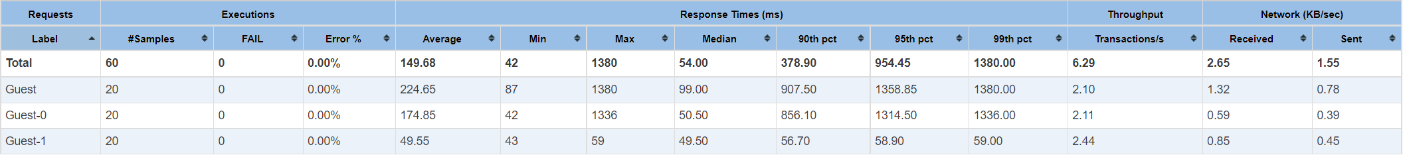

提交申请表单
Case1: 10s 300threads loop=3

Case2: 10s 500threads loop=1
Case3: 10s 750threads loop=1
Case4: 10s 1000threads loop=1

正常情况：
10s 20threads loop=1

获取来访信息
管理员获取的来访信息是存储在redis而非mysql中，当一个来访信息的生命周期结束后，才会存入mysql。
Case1: 10s 500threads(总共0条) loop=3
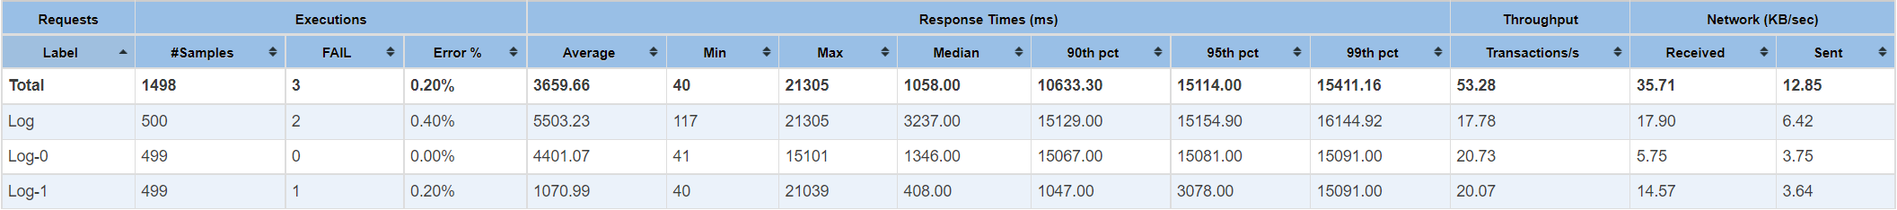

Case2: 10s 750threads(总共0条) loop=3
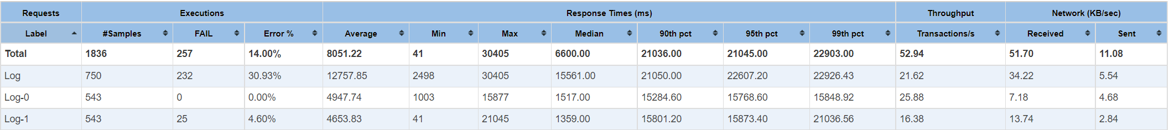

Case3: 10s 500threads(总共10000条,选出1条) loop=3
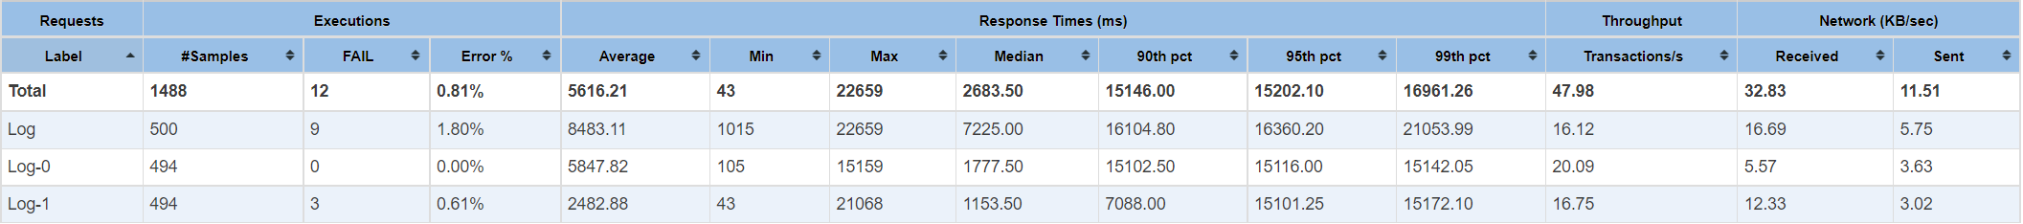

Case4: 10s 750threads(总共10000条,选出1条) loop=3
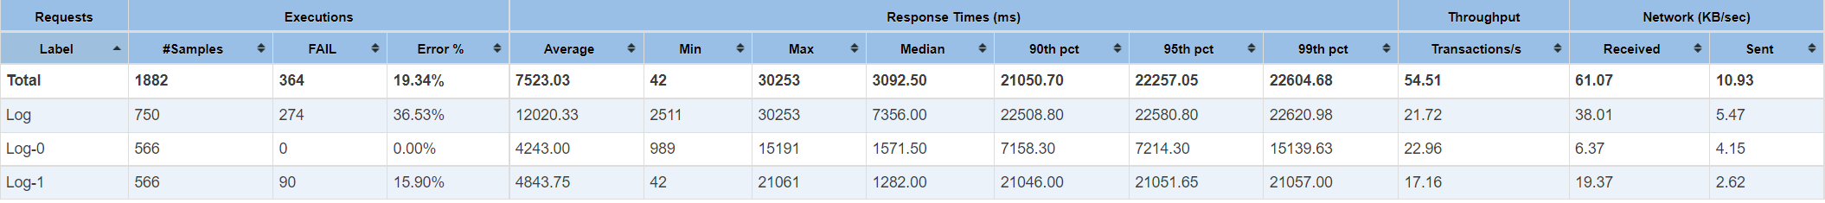

正常情况：
10s 20threads loop=3
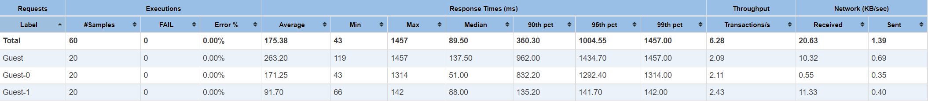

获取来访记录
首先在数据库中创建约3800条记录。
需要测试的情况分为两种：1.该访客相关的记录仅占总量的极少部分
2.极端情况：全部都是该访客的记录
Case1: 10s 300threads(少部分) loop=3
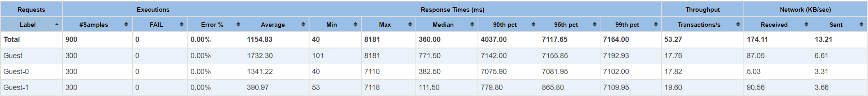

Case2: 10s 500threads(少部分) loop=3
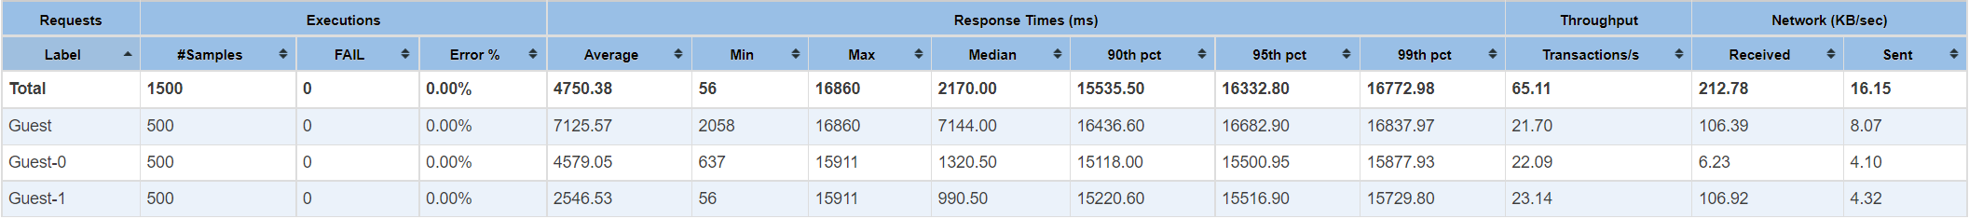
表现基本正常

Case3: 10s 300threads(全部) loop=3
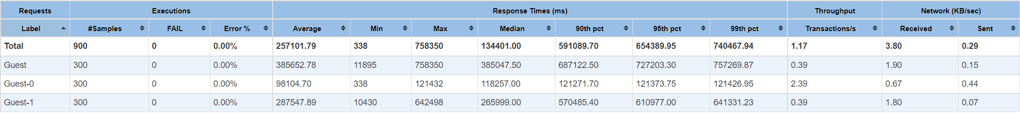

Case4: 10s 500threads(全部) loop=3
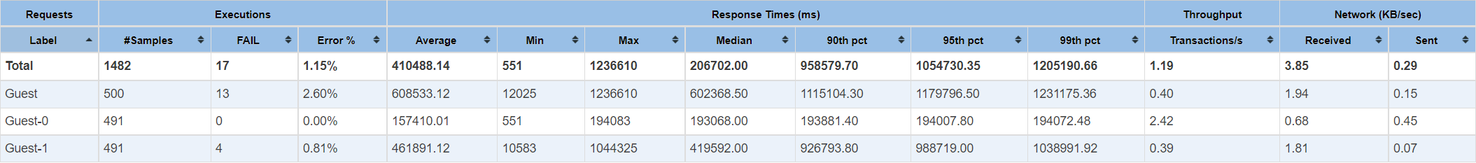
响应时间差到了不能接受的程度。需要对代码进行调优。
检查代码后发现，原先的写法是利用外键反向索引，获取该Guest对应的Log的QuerySet，然后对所有的Log进行serialize后再分页。而对全体的Log进行serialize是开销的来源。

因此改写为先分页再serialize的方法，再次进行测试：
Case5: 10s 300threads(全部)(改进后) loop=3
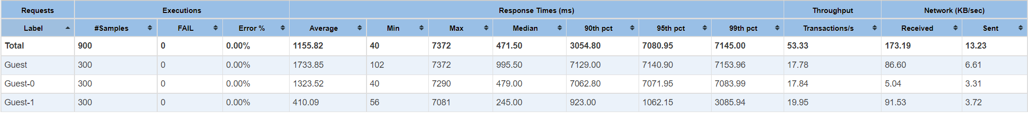

Case6: 10s 500threads(全部)(改进后) loop=3
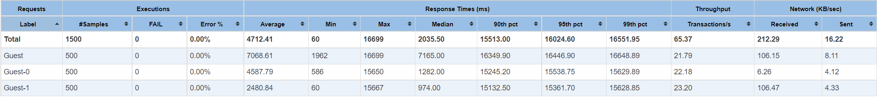

Case7: 10s 750threads(全部)(改进后) loop=3
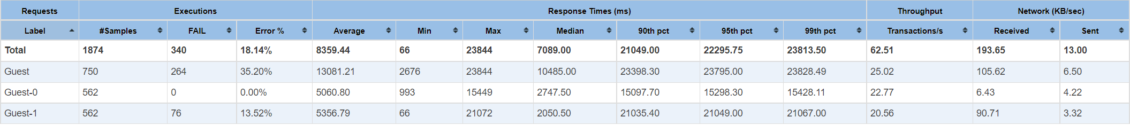
经过改进后，性能有大幅度提升!

正常情况：
10s 20threads loop=3
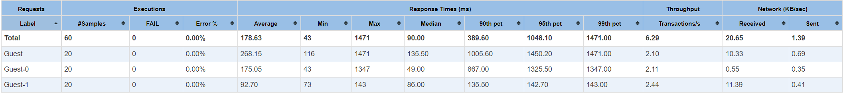

Web端访问
Web端的主要考虑的是数据库的访问效率，选取最具有代表性的接口：获取一页访问记录
数据库中有1000条访问记录

压力测试：
Case1: 10s 300threads loop=3
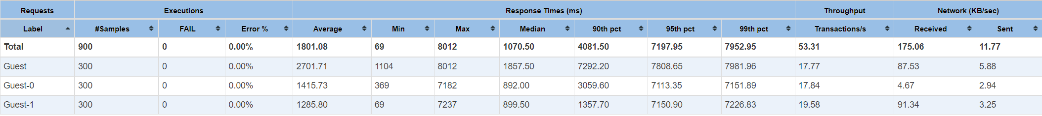

Case2: 10s 500threads loop=3
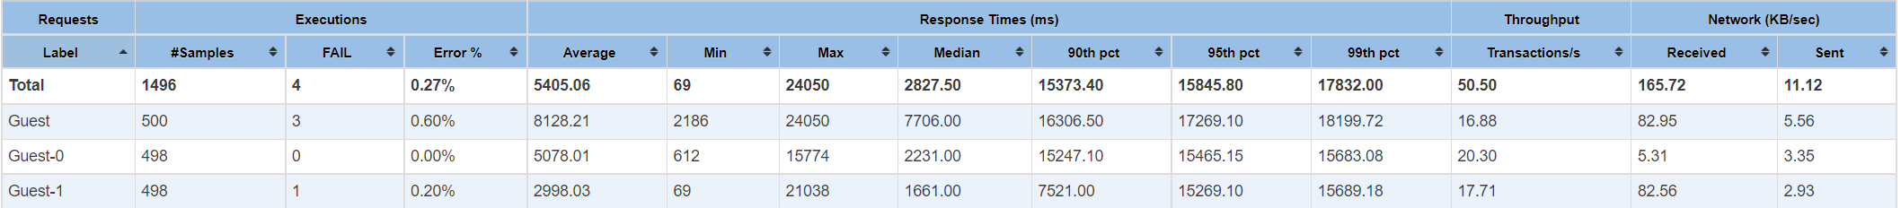

正常情况：
10s 20threads loop=3
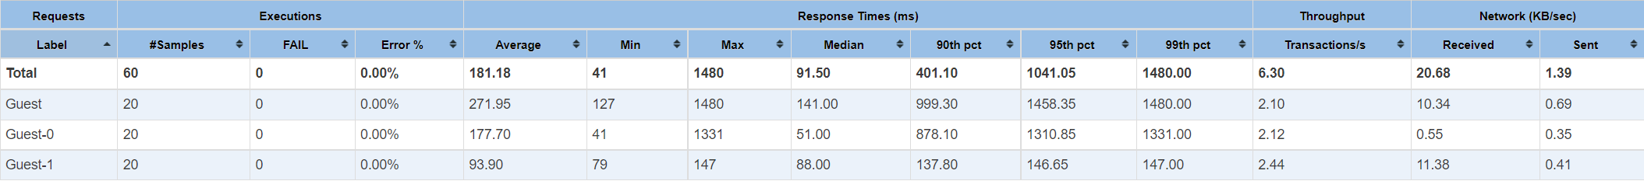

测试总结分析
在10s 300-500threads的压力测试情况下，小程序的接口平均访问时间都在5s以下，且几乎不会出错(<1%)。表现稳定。
在实际使用中，由于访客数量有限且宿舍楼访客进出流量并不大，系统基本不会遇到高并发的情况。具体来说，在实际使用的情况下：小程序平均响应时间基本都在0.5s以下,最大不会超过1.5s，能够实现流畅使用。

另外，在测试过程中发现loop的数量也会对性能表现有很大的影响，在高并发的情况、loop=1时，在10s内所有线程都启动后，最后一批启动的线程有额外5s的执行时间(只有超过5s才会Timeout)。
但是在loop=3后，当第一个loop的线程全部启动后，会启动后面的loop，从而导致线程堆积，使得后两个loop的性能表现比第一个要相差很多。
本次测试体现了性能测试的必要性。团队在最开始构建接口的时候存在重大失误，对性能造成的影响是灾难性的，而经过性能测试及时地发现了这个问题，经优化后将响应时间优化到原来的1/50。虽然测试只能间接提高软件质量，但有效的测试也是对软件质量的一次把关和检验。

单元测试
由于大部分接口涉及前端交互，且需要微信小程序提供的code或前端的storage中存储的加密后的open_id，因此不方便进行自动化测试，但在功能测试部分已经进行了充分的等价类划分和测试。主要测试了黑名单、白名单、查看后台、管理员登录等数个较为重要的接口，分别考虑了正确输入和错误输入的情况，达到了较高的测试覆盖率。单元测试的结果如下：
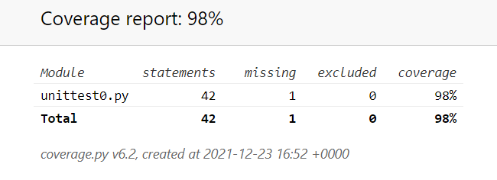

缺陷统计与分析

缺陷汇总
本次测试共发现8处缺陷，4处可优化的问题，最终修复5处缺陷，剩余3处残留缺陷，4处可优化的问题全部完成。

缺陷分析
严重级别  模块 | 严重 | 关键 | 一般 | 次要 | 优化 | 总计
小程序guest端 | 0 | 0 | 1 | 1 | 2 | 4
小程序guard端 | 0 | 0 | 1 | 0 | 2 | 3
web端 | 0 | 1 | 0 | 2 | 0 | 3
前后端交互 | 0 | 1 | 1 | 0 | 0 | 2
总计 | 0 | 2 | 3 | 3 | 4 | 12
本次测试中未发现极其严重的缺陷，但测试出例如后端返回错误码不合适、web端输入密码为明文等较为关键，影响使用的问题，开发团队在第一时间进行了修复；此外，对于测试过程中发现的页面样式的问题也进行了优化；对于某些不影响功能与使用，但影响观感的次要问题，目前还在寻求解决方案，预计在近期能够解决。

残留缺陷与未解决的问题
1. 申请页面填写表单，input框的高度会变化；
2. 加密openid的密钥始终固定
3. 多个admin管理员共用一个账户

测试结论与建议

测试结论
经过测试，“紫荆来客”项目符合预期的功能需求，功能完成的较为准确，性能较好，且小程序端、Web端均运行稳定，能够处理高并发的情况。具体使用时操作简便，对于用户的输入有较多的提示，对于用户不规范的操作也有相应的警告，可用性较好，对于数据的传输有严格的规定与加密，保证了较高的安全性。小程序端测试多个机型，页面样式并无显著错误；Web端测试多个浏览器，均能正确显示布局与动画效果，兼容性良好。
综合上述测试的结论，“紫荆来客”项目的该版本较为完善，可以投入使用。

建议
对于上述测试中测出而未修改的残留缺陷，应尽快修改。
需考虑表单输入的隐私性，进一步加强对于用户信息的保密。
在之后的开发过程中应先统一前后端交互的错误信息、错误码，以方便开发人员进行开发。

